潭口中学2016届高三上学期第五次月考理综试卷

1．噬藻体（病毒）对水华的消长过程有一定的调控作用。噬藻体能在蓝藻细胞内复制增殖，产生许多子代噬藻体，并最终导致蓝藻的裂解。以下说法正确的是
A．噬藻体与蓝藻均为原核生物，不具有叶绿体等细胞器
B．噬藻体进入蓝藻后吸收营养产生大量能量并迅速增殖
C．噬藻体以蓝藻的DNA为模板合成子代噬藻体的核酸
D．噬藻体利用蓝藻的氨基酸合成子代噬藻体的蛋白质
2.下图表示苹果的非绿色器官呼吸时，O₂的吸收量和CO₂释放量的关系，下列叙述中正确的是

A．苹果果肉细胞进行离体实验，当温度过高或过低时，酶的活性都很低，此时温度对酶活性的影响，本质是一样的
B．成熟果肉细胞含大液泡，细胞液中含有一些蛋白质、糖类等有机物
C．在a点即cd=ca时，有氧呼吸比无氧呼吸消耗的有机物多
D．幼嫩的种子能为果实发育提供生长素，促进果实成熟
3．下列有关组成细胞的物质叙述不正确的是
A．脂肪的组成元素与糖类完全相同
B．维生素D是在内质网上合成的生物分子
C．在肽链中，连接两个氨基酸的肽键的结构式是—CO—NH—
D．叶肉细胞吸收的氮元素可用于合成叶绿素、ATP、酶和淀粉
4．下列有关人体细胞分裂、分化、衰老和癌变的叙述中，不正确的是
A．神经细胞和肌肉细胞内的mRNA种类大多相同
B．心肌细胞和甲状腺细胞膜上的糖蛋白基本相同
C．衰老细胞内色素积累会妨碍细胞内物质的交流和传递
D．致癌病毒诱导癌变主要是因为病毒中含有病毒癌基因及有关的致癌核酸序列
5.家兔睾丸中有的细胞进行有丝分裂，有的细胞进行减数分裂。下列有关叙述正确的是
A.每个细胞分裂前都进行DNA分子的复制
B.每个细胞分裂时同源染色体都进行联会
C.每个细胞分裂时姐妹染色单体都分离
D.每个细胞分裂后的子细胞中都含性染色体
6、下列有关细胞器的说法中正确的是 （ ）
A．核糖体是噬菌体、细菌、酵母菌共有的细胞器
B．线粒体是有氧呼吸的主要场所，在其中生成的产物有丙酮酸、二氧化碳和水
C．叶绿体是所有生物进行光合作用的场所，含有DNA、蛋白质和磷脂等成分
D．在植物细胞有丝分裂末期，细胞中的高尔基体的活动加强
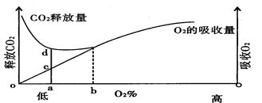
7.下列物质在给定条件下同分异构体数目正确的是（ ）
A. C₄H₁₀属于烷烃的同分异构体有3种
B. 结构为的一溴代物有5种
C.分子组成是C₄H₈0属于醛类的同分异构体有3种
D. 分子组成是C₅H₁₀O₂属于羧酸的同分异构体有5种
8．下列实验不合理的是（ ）
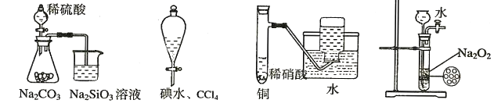

A．证明非金属性强弱 S＞C＞Si B．四氯化碳萃取碘水中的碘
C．制备并收集少量NO气体 D．制备少量氧气
9．下列选项中，离子方程式书写正确的是 ( )
A. 向Fe(NO₃)₂和KI混合溶液中加入少量稀盐酸：3Fe²⁺+4H＋+NO₃－= 3Fe^{3＋}+ 2H₂O+NO↑

B．泡沫灭火器的灭火原理：2Al³⁺ +3CO₃^{2－}+3H₂O = 2Al(OH)₃↓+ 3CO₂↑
C．用足量的氨水处理硫酸工业的尾气：SO₂+ NH₃·H₂O = NH₄⁺ + HSO₃－
D．向硝酸银溶液中加入足量的氨水：Ag⁺ +2NH₃·H₂O = Ag(NH₃)₂⁺ + 2H₂O
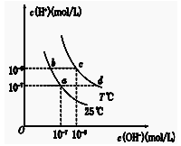
10．在不同温度下，水溶液中c(H＋)与c(OH－)有如图所示关系。下列条件关于离子共存说法中正确的是

A．a点对应的溶液中大量存在：CO₃²⁻、Na＋、Cl－、SO₄²⁻
B．b点对应的溶液中大量存在：Fe²⁺、Ba^{2＋}、K⁺、NO₃⁻
C．c点对应的溶液中大量存在：Na＋、Ba^{2＋}、Cl－、Al³⁺
D．d点对应的溶液中大量存在：Na＋、K＋、ClO⁻、Cl—

11．将某些化学知识用数轴表示，可以收到直观、简明、易于记忆理解的效果。用数轴表示的下列知识正确的是（ ）
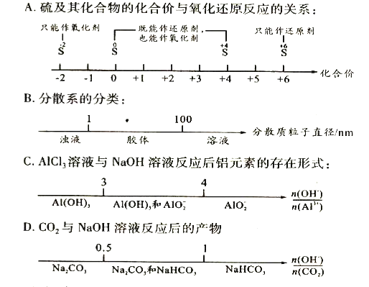
12．短周期主族元素X, Y, Z在周期表中的位置如右图。下列说法正确的是（ ）
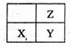
A ．若它们的原子最外层电子数之和为11，则X为金属元素
B．三种元素原子半径由高到低的顺序一定是Y>X>Z
C．若它们均为金属元素，则Y的最高价氧化物对应水化物的碱性最强
D．Z元素的最高化合价一定大于X元素
13. 25℃的四种溶液：①PH=2的CH₃COOH溶液②pH=2的HCl溶液③pH=12的氨水④pH =12的NaOH溶液，有关上述溶液的说法，正确的是（ ）
A．①、④溶液中水电离的c( H＋)：①>④
B. 将②、③溶液混合后pH=7，则消耗溶液的体积：②<③
C. 将①、④溶液混合后pH =8，则
D. 分别向等体积的上述溶液中加入100 mL，水，溶液的pH:③>④>①>②
14．（6分）（2015•呼伦贝尔一模）在物理学的重大发现中，科学家总结出了许多物理学方法，如理想实验法、控制变量法、极限思想法、类比法、假说法和建立物理模型法等，以下关于物理学研究方法的叙述不正确的是（ ）
A． 在不需要考虑物体本身的大小和形状时，用质点来代替物体的方法叫假设法
B.根据速度的定义式，当△t非常小时，就可以表示物体在t时刻的瞬时速度，该定义运用了极限思想法
C． 在探究加速度、力和质量三者之间的关系时，先保持质量不变研究加速度与力的关系，再保持力不变研究加速度与质量的关系，该探究运用了控制变量法
D． 在推导匀变速直线运动位移公式时，把整个运动过程等分成很多小段，每一小段近似看做匀速直线运动，然后把各小段的位移相加，这里运用了微元法
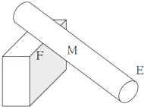
15．（6分）（2015•呼伦贝尔一模）如图所示，一木棒M搭在水平地面和一矮墙上，两个支撑点E、F处受到的弹力和摩擦力的方向，下列说法正确的是（ ）
A． E处受到的支持力竖直向上
B． F处受到的支持力竖直向上
C． E处受到的静摩擦力沿EF方向
D. F处受到的静摩擦力沿水平方向

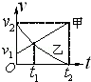
16．（6分）（2015•呼伦贝尔一模）在2014年11月11日至16日的珠海航展中，中国展出了国产运﹣20和歼﹣31等最先进飞机．假设航展中有两飞机甲、乙在平直跑道上同向行驶，0﹣t₂时间内的v﹣t图象如图所示，下列说法正确的是（ ）
A． 飞机乙在0﹣t₂内的平均速度等于
B． 飞机甲在0﹣t₂内的平均速度的比乙大
C． 两飞机在t₁时刻一定相遇
D． 两飞机在0﹣t₂内不可能相遇
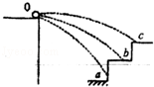
17．（6分）（2015•呼伦贝尔一模）如图所示，在同一平台上的0点水平抛出的三个物体，分别落到a、b、c三点，则三个物体运动的初速度v_{a}、v_{b}、v_{c}的关系和二个物体运动的时间t_{a}，t_{b}．t_{c}的关系分别是（ ）

A． v_{a}＞v_{b}＞v_{c} t_{a}＞t_{b}＞t_{c} B． v_{a}＜v_{b}＜v_{c} t_{a}=t_{b}=t_{c}
C． v_{a}＜v_{b}＜v_{c} t_{a}＞t_{b}＞t_{c} D． v_{a}＞v_{b}＞v_{c} t_{a}＜t_{b}＜t_{c}

18．（6分）（2015•呼伦贝尔一模）某月球探测卫星先贴近地球表面绕地球做匀速圆周运动，此时其动能为E_{k1}，周期为T₁；再控制它进行一系列变轨，最终进入贴近月球表面的圆轨道做匀速圆周运动，此时其动能为E_{k2}，周期为T₂，已知地球的质量为M₁，月球的质量为M₂，则为（ ）
A． 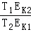 B． 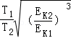
C． 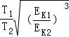 D． 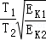

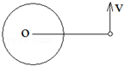
19．（6分）（2015•呼伦贝尔一模）库仑定律是电学中第一个被发现的定量规律，它的发现受万有引力定律的启发．实际问题中有时需要同时考虑万有引力和库仑力，比如某无大气层的均匀带有大量负电荷的质量分布均匀的星球．将一个带电微粒置于离该星球表面一定高度处无初速释放，发现微粒恰好能静止．现给微粒一个如图所示的初速度v，则下列说法正确的是（ ）

A． 微粒将做匀速直线运动 B． 微粒将做圆周运动
C． 库仑力对微粒做正功 D． 万有引力对微粒做正功

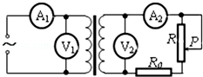
20．（6分）（2015•呼伦贝尔一模）如图是街头变压器通过降压给用户供电的示意图．变压器输入电压是市电网的电压，不会有很大的波动．输出电压通过输电线输送给用户，输电线的电阻用R₀表示，变阻器R表示用户用电器的总电阻，当滑动变阻器触头P向下移时（ ）

A． 相当于在增加用电器的数目
B． V₁表的示数随V₂表的示数的增大而增大
C． A₁表的示数随A₂ 表的示数的增大而减小
D． 变压器的输入功率在增大
21．（6分）（2015•呼伦贝尔一模）如图所示，两平行金属板A、B水平放置，板间存在垂直纸面向里的匀强磁场，闭合开关使电容器充电，一个不计重力的带电粒子恰能水平向右匀速通过，则（ ）
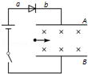
A． 仅将极板A上移一小段距离，带电粒子将向下偏
B． 仅将极板A上移一小段距离，带电粒子仍能沿直线运动
C． 仅将极板A、B错开一段距离，带电粒子一定向上偏
D． 仅将极板A下移，此过程中将出现a到b的电流

三、非选择题：包括必考题和选考题两部分．第9题～第12题为必考题，每个试题考生都必须作答．第13题～第18题为选考题，考生根据要求作答．（一）必考题
22．（6分）（2015•呼伦贝尔一模）某小组利用图示实验装置来测量物块A和长木板之间的动摩擦因数μ．
①把左端带有挡板的足够长的长木板固定在水平桌面上，物块A置于挡板处，不可伸长的轻绳一端水平连接物块A，另一端跨过轻质定滑轮挂上与物块A质量相同的物块B．并用手按住物块A，使A、B保持静止．
②测量物块B离水平地面的高度为h．
③释放物块A，待物块A静止时测量其运动的总距离为s（物块B落地后不反弹）．
回答下列问题：
（1）根据上述测量的物理量可知μ= ．
（2）如果空气阻力不可忽略，该实验所求μ值 ．（填“偏大”或“偏小”）
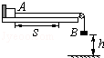
23．（9分）（2015•呼伦贝尔一模）某实验小组在“测定金属电阻率”的实验过程中，正确操作获得金属丝的直径以及电流表、电压表的读数如图所示，则它们的读数值依次是 mm、
A、 V．
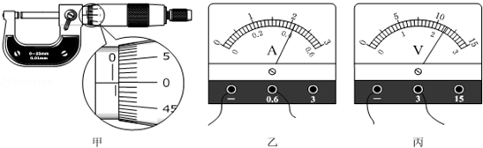
已知实验中所用的滑动变阻器阻值范围为0～5Ω，电流表内阻约几欧，电压表内阻约20kΩ．电源电动势E=6V，内阻很小．则以下电路图中 （填电路图下方的字母代号）电路为本次实验测电阻R_{r}应当采用的最佳电路．但用此最佳电路测量的结果仍然会比真实值偏
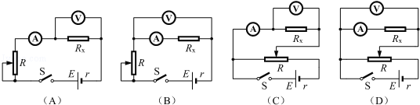
若已知实验所用的电流表内阻的准确值R_{A}，那么准确测量金属丝电阻R_{r}的最佳电路应是上图中的 电路（填电路图下的字母代号）．此时测得电流为I、电压为U，则金属丝电阻R_{r}= （ 用题中字母代号表示）．

24．（13分）（2015•呼伦贝尔一模）某兴趣小组对一辆自制遥控小车的性能进行研究．他们让这辆小车在水平的直轨道上由静止开始运动，并将小车运动的全过程记录下来，通过处理转化为v﹣t图象，如图所示（除2s～10s时间段图象为曲线外，其余时间段图象均为直线）．已知在小车运动的过程中，2s后小车的功率P=9W保持不变，小车的质量为1.0kg，可认为在整个运动过程中小车所受到的阻力大小不变．求：
（1）小车所受到的阻力大小；
（2）小车在0 ～10秒内位移的大小．
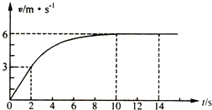
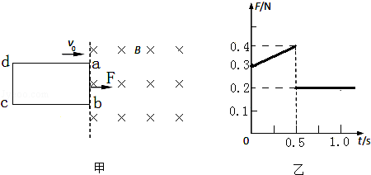
25．（19分）（2015•呼伦贝尔一模）如图甲所示，空间存在一有界匀强磁场，磁场的左边界如虚线所示，虚线右侧范围足够大，磁场方向竖直向下．在光滑绝缘水平面内有一长方形金属线框，ab边长为L=0.2m．线框质量m=0.1kg、电阻R=0.1Ω，在水平向右的外力F作用下，以初速度v₀=1m/s一直做匀加速直线运动，外力F大小随时间t变化的图线如图乙所示．以线框右边刚进入磁场时开始计时，求：
（1）匀强磁场的磁感应强度B；
（2）线框进入磁场的过程中，通过线
框的电荷量q；
（3）若线框进入磁场过程中F做功为W_{F}=0.27J，求在此过程中线框产
生的焦耳热Q．

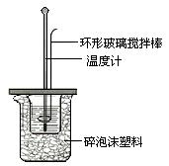
26．（14分）某实验小组用0.50mol/L NaOH溶液和0.50mol/L硫酸溶液进行中和热的测定。
Ⅰ．配制0.50mol/L NaOH溶液
（1）若实验中大约要使用245 mL NaOH溶液，至少需要称量NaOH固体 g。
（2）简述称量NaOH固体的操作过程：
Ⅱ．测定稀硫酸和稀氢氧化钠中和热的实验装置如图所示。
（1）写出该反应的热化学方程式（中和热为57.3 kJ/mol）：
（2）取50 mL NaOH溶液和30 mL硫酸溶液进行实验，实验数据如下表。
①请填写下表中的空白：
温度  实验次数 | 起始温度t₁/℃ |  |  | 终止温度  t₂/℃ | 温度差平均值  （t₂-t₁）/℃
温度  实验次数 | H₂SO₄ | NaOH | 平均值 | 终止温度  t₂/℃ | 温度差平均值  （t₂-t₁）/℃
1 | 26.2 | 26.0 | 26.1 | 30.1
2 | 27.0 | 27.4 | 27.2 | 33.3
3 | 25.9 | 25.9 | 25.9 | 29.8
4 | 26.4 | 26.2 | 26.3 | 30.4

②近似认为0.50 mol/L NaOH溶液和0.50 mol/L硫酸溶液的密度都是1 g/cm³，中和后生成溶液的比热容c=4.18 J/(g·℃)。则中和热△H = （取小数点后一位）。
③上述实验数值结果与57.3 kJ/mol有偏差，产生偏差的原因可能是（填字母） 。
a．实验装置保温、隔热效果差
b．量取NaOH溶液的体积时仰视读数
c．分多次把NaOH溶液倒入盛有硫酸的小烧杯中
d．用一支温度计测定NaOH溶液起始温度后直接测定H₂SO₄溶液的温度
27．（15分）某同学设计如图所示装置分别进行探究实验（夹持装置已略去），请回答下列问题：
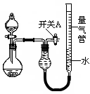
实验 | 药品 | 制取气体 | 量气管中的液体
Ⅰ | Cu、稀HNO₃ |  | H₂O
Ⅱ | NaOH固体、浓氨水 | NH₃
Ⅲ | Na₂SO₃固体、浓H₂SO₄ | SO₂
Ⅳ | 镁铝合金、NaOH溶液（足量） | H₂ | H₂O

⑴实验过程中，使用分液漏斗滴加液体的操作是 。
⑵该同学认为实验I可通过收集并测量NO气体的体积来探究铜样品的纯度，你认为是否可行？ （填“可行”或“不可行”）．
⑶实验Ⅲ烧瓶中产生的SO₂气体通入溴水溶液中发生反应的离子方程式是 ．
⑷实验Ⅱ中量气管中的液体最好是___ _（填字母编号，下同）。
a．浓NaOH溶液 b．氨水 c．煤油 d．氯化铵溶液
该实验剩余的NH₃需吸收处理．以下各种尾气吸收装置中，适合于吸收NH₃，而且能防止倒吸的有 ．
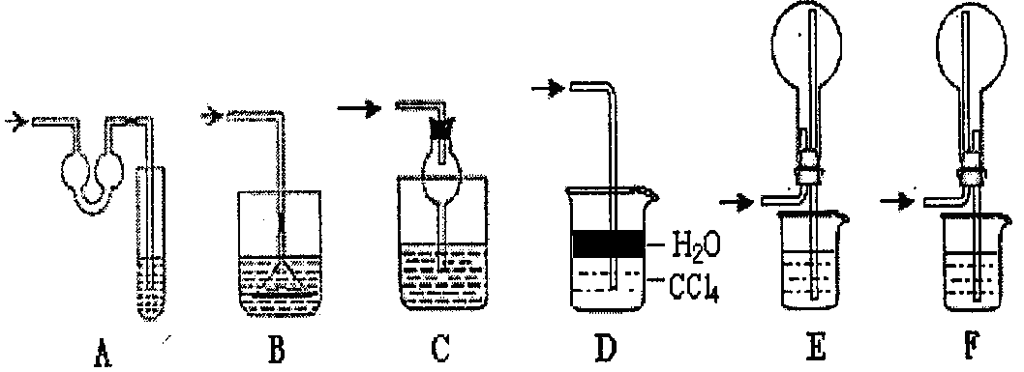
⑸本实验应对量气管多次读数，读数时应注意：①将实验装置恢复到室温，② ，③视线与凹液面最低处相平．
⑹实验Ⅳ获得以下数据（所有气体体积均已换算成标准状况，忽略滴入液体体积对气体体积的影响）
编号 | 镁铝合金度量 | 量气管第一次读数 | 量气管第二次读数
① | 1.0g | 10.0mL | 346.3mL
② | 1. 0g | 10.0mL | 335.0mL
③ | 1.0g | 10.0mL | 345.7mL
根据上述数据，可计算出镁铝合金中铝的质量分数为__ .

28．（14分）纳米氧化铝在陶瓷、电子、生物医药等方面有广泛的用途，它可通过硫酸铝铵晶体热分解得到 [已知：硫酸铝铵晶体的化学式为Al₂(NH₄)₂(SO₄)₄·24H₂O，相对分子质量为906]。制备硫酸铝铵晶体的实验流程如下：
（1）H₂O₂氧化FeSO₄的离子方程式为 ．
（2）加入氨水的目的是 ，其化学反应方程式为 ．
（3）若要保证产品的纯度，必须检验加入氨水后杂质是否除尽。其实验操作是：用试管取少量滤液， ，则说明杂质已除净．
（4）上述流程中，“分离”所包含的操作依次为： 、 、过滤、洗涤、干燥；请完成硫酸铝铵晶体高温分解的化学方程式：2Al₂(NH₄)₂(SO₄)₄·24H₂O==== Al₂O₃+ NH₃↑+ SO₃↑+ ．
高温
（5）取4.53 g 硫酸铝铵晶体加热分解，最终剩
余0.51 g Al₂O₃固体．加热过程中，固体质量随温度的变化如右图所示．请计算确定400℃时（硫酸铵未分解）剩余固体成分的化学式为 （不必写出计算过程）．

29.(9分）请回答下列有关小麦细胞代谢的相关问题：
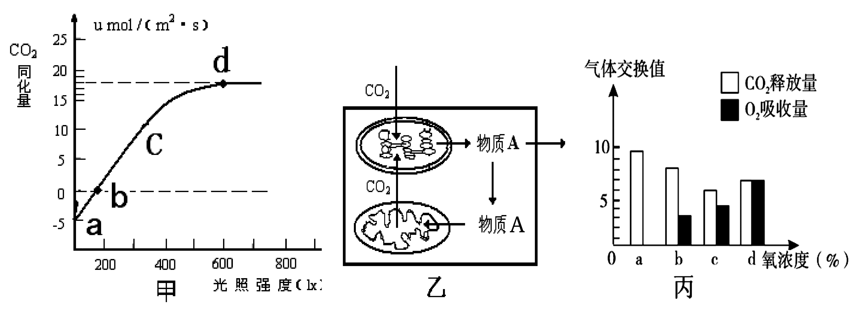

（1）图甲曲线中，当光照强度为a点时，叶肉细胞中产生ATP的场所有 。
当光照强度为600 lx时，光合作用过程中二氧化碳的同化总量为 umol/(m².s)，当光照强度 （大于、小于、等于）200lx时，细胞会表现出乙图细胞的生理状态。大棚种植蔬菜时，白天应控制光强为甲图中的________（a、b、c、d）点最为理想。
（2）图丙表示某小麦的非绿色器官在氧浓度为a、b、c、d时，CO₂释放量和O₂吸收量的关系图，在图丙a、b、c、d四种浓度中,最适合该器官储藏的氧浓度是 ；若细胞呼吸的底物是葡萄糖，则在氧浓度为b时，无氧呼吸消耗葡萄糖的量是有氧呼吸消耗葡萄糖的量的 倍。
（3）若将小麦放在特定的实验装置内研究温度对其光合作用与呼吸作用的影响（其余的实验条件都是理想的），实验以植物对CO₂的吸收量与释放量为指标。实验结果如下表所示。
温度（℃） | 5 | 10 | 15 | 20 | 25 | 30 | 35
光照下吸收CO₂（mg/h） | 1.00 | 1.75 | 2.50 | 3.20 | 3.75 | 3.50 | 3. 00
黑暗中释放CO₂（mg/h） | 0.50 | 0.75 | 1.00 | 1.50 | 2.25 | 3.00 | 3.50
则昼夜不停地给予光照，该小麦生长的最适宜温度是_____℃；每天交替进行12 h光照、12 h黑暗，温度均保持在30℃的条件下，该植物能否生长? ，为什么 。
30．（12分）大蒜含有各种抗氧化物质如维生素 A 、 C 与 E 以及硒，能清除各种自由基，有保护心脏的作用。大蒜含有各种含硫的氨基酸如蒜素半胱胺酸，切开或压碎后，蒜素半胱氨酸经酵素（如胱硫醚连接酶）的作用，会分解并产生多种呛鼻气味的硫化物（如硫化氢），具有降低胆固醇作用。蒜素半胱氨酸能减轻心肌梗塞（心肌梗塞是冠状动脉阻塞，使相应的心肌出现缺血坏死）症状：梗塞面积、心室肥大减小，心肌收缩力增强。实验结果显示经蒜素半胱氨酸处理的动物，左心室肌细胞内胱硫醚连接酶的活性增加，血浆里的硫化氢量增加，死亡率大为降低。根据上文，回答下列问题：
（l）大蒜保护心脏的主要作用是 。
（2）某实验小组阅读该文后，想进行与此相关的实验探究，以下为实验报告的部分内容，请予以完善。
① 拟定课题名称：探究大蒜中的蒜素半胱氨酸是否能减轻心肌梗塞症状。
② 实验自变量为： ；实验观察指标（因变量）是： 。
③ 实验过程：第一步：取九只小鼠，结扎部分冠状动脉后，随机分成三组，编号为 A 、 B 、 C 。
第二步： A 组小鼠不做处理作为 B 组小鼠 ；
C组小 鼠 。
第三步：在其他条件相同且适宜的情况下，饲养三组小鼠。一段时间后，解剖观察小鼠心肌梗塞情况

31．（7分）内质网中的蛋白质必须是正确折叠的，那些错误折叠的蛋白还保留在内质网，最后在内质网中被降解。其转动过程如下图。
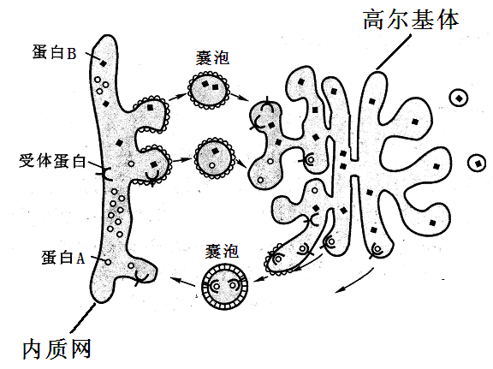
请回答下列问题：
（1）蛋白_________（填“A”或“B”）是错误折叠的蛋白，其基本结构单位的结构通式是__________。
（2）图中受体蛋白的作用是____________________。
（3）错误折叠的蛋白在内质网中被降解是因为内质网中含有____________。
（4）囊泡运输依赖膜的___________性。
（5）某个体的一个细胞能完成图中所示过程_________（填“是”或“不是”）由该细胞特有的基因决定。
（6）细胞器膜、细胞膜和核膜等结构，共同构成_____________________。
32．（11分）某种雌雄同株植物的花色包括三种紫色、粉色和白色，有宽叶和窄叶两种叶形。下表某同学做的杂交试验结果，请分析回答下列问题：
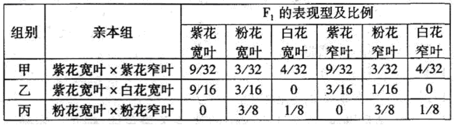

(1)上述叶形的遗传遵循___________定律。
(2)根据上表中______杂交组合，可判断叶片宽度这一性状中的______是隐性性状。
(3)若甲组中的紫花宽叶亲本自交，则产生的子代植株理论上应有______种表现型，其中粉花宽叶植株占的比例为______。
(4)若只考虑花色的遗传。甲组的F₁中自交不会发生性状分离的个体占________。让乙组产生的F₁中全部紫花植株自花传粉，在每株紫花植株产生的子代数量相等且足够多的情况下，其子代植株的基因型共有______种，其中粉花植株占的比例为______。
【物理-选修3-3】（15分）
33．（5分）（2015•呼伦贝尔一模）下列说法中正确的是（ ）
A． 随着科学技术的发展，制冷机的制冷温度可以降到﹣280℃
B． 随着科学技术的发展，热量可以从低温物体传到高温物体
C． 随着科学技术的发展，热机的效率可以达到100%
D． 无论科技怎样发展，第二类永动机都不可能实现
E． 无论科技怎样发展，都无法判断一温度升高的物体是通过做功还是热传递实现的

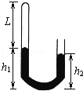
34．（10分）（2015•呼伦贝尔一模）如图所示，在一端封闭的U形管中用水银柱封一段空气柱L，当空气柱的温度为7℃时，左臂水银柱的长度h₁=10cm，右臂水银柱长度h₂=7cm，气柱长度L=15cm；将U形管放入91℃水中且状态稳定时，左臂水银柱的长度变为h₁′=7cm．求当时的大气压强（单位用cmHg）．

【物理-选修3-4】（15分）
35．（2015•呼伦贝尔一模）图（a）为一列简谐横波在t=0时的波形图，图（b）为介质中平衡位置在x=4m处的质点P的振动图象．下列说法正确的是（ ）
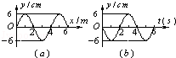
A． 质点p的振幅为6cm
B． 横波传播的波速为1m/s
C． 横波沿x轴负方向传播
D． 在任意4s内P运动的路程为24cm
E． 在任意1s内P运动的路程为6cm

36．【化学–选修2：化学与技术】（15分）
工业上设计将VOSO₄中的K₂SO₄、SiO₂杂质除去并回收得到V₂O₅的流程如下：
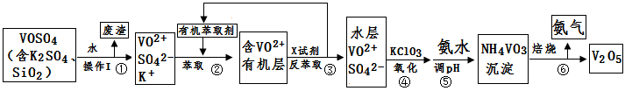
请回答下列问题：
（1）步骤①所得废渣的成分是 （写化学式），操作I的名称 。
（2）步骤②、③的变化过程可简化为（下式R表示VO²⁺，HA表示有机萃取剂）：
R₂(SO₄)_{n} (水层)＋2nHA（有机层） 2RA_{n}（有机层）＋nH₂SO₄ (水层)
②中萃取时必须加入适量碱，其原因是 。
③中X试剂为 。
（3）④的离子方程式为 。
（4）25℃时，取样进行试验分析，得到钒沉淀率和溶液pH之间关系如下表：
pH | 1.3 | 1.4 | 1.5 | 1.6 | 1.7 | 1.8 | 1.9 | 2.0 | 2.1
钒沉淀率% | 88.1 | 94.8 | 96.5 | 98.0 | 98.8 | 98.8 | 96.4 | 93.1 | 89.3
结合上表，在实际生产中，⑤中加入氨水，调节溶液的最佳pH为 。
若钒沉淀率为93.1%时不产生Fe(OH)₃沉淀，则溶液中c(Fe³⁺)＜ 。
（已知：25℃时，Ksp＝2.6×10^{－39}）
（5）该工艺流程中，可以循环利用的物质有 和 。
37．【化学–选修3：物质结构与性质】（15分）
前四周期原子序数依次增大的六种元素A、B、C、D、E、F中，A、B属于同一短周期元素且相邻，A元素所形成的化合物种类最多，C、D、E、F是位于同一周期的金属元素，基态C、F原子的价电子层中未成对电子均为1个，且C、F原子的电子数相差为10，基态D、E原子的价电子层中未成对电子数分别为4、2，且原子序数相差为2。
（1）六种元素中第一电离能最小的是 （填元素符号，下同），电负性最大的是 。
（2）黄血盐是由A、B、C、D四种元素形成的配位化合物C₄，易溶于水，广泛用作食盐添加剂（抗结剂）。请写出黄血盐的化学式 ，1 mol AB－中含有π键的数目为 ，黄血盐晶体中各种微粒间的作用力不涉及 （填序号）。
a．离子键 b．共价键 c．配位键
d．金属键 e．氢键 f．分子间的作用力
（3）E²⁺的价层电子排布图为 ，很多不饱和有机物在E催化下可与H₂发生加成反应：如①CH₂＝CH₂、②HC≡CH、③、④HCHO。其中碳原子采取sp²杂化的分子有 （填物质序号），HCHO分子的立体结构为 形，它加成产物的熔、沸点比CH₄的熔、沸点高，其主要原因是（须指明加成产物是何物质） 。
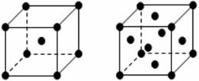
（4）金属C、F晶体的晶胞结构如右图（请先判断对应的图），C、F两种晶体晶胞中金属原子的配位数之比为 。金属C的晶胞中，若设该晶胞的密度为a g/cm³，阿伏加得罗常数为N_{A}，C原子的摩尔质量为M，则表示C原子半径的计算式为 。
Ⅰ Ⅱ
38．【化学—选修5：有机化学基础】（15分）
化合物A（C₁₂H₁₆O₂）经碱性水解、酸化后得到B和C（C₈H₈O₂）。C的核磁共振氢谱表明含有苯环，且苯环上有2种氢原子。B经过下列反应后得到G，G由碳、氢、氧三种元素组成，相对分子质量为172，元素分析表明，含氧37.2 %，含氢7.0 %，核磁共振氢谱显示只有一个峰。
已知：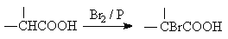
请回答下列问题：
（1）写出E的分子式： 。 （2）写出A的结构简式： 。
（3）写出F→G反应的化学方程式： ，
该反应属于 （填反应类型）。
（4）写出满足下列条件的C的所有同分异构体： 。
①是苯的对位二取代化合物； ②能与FeCl₃溶液发生显色反应；
③不考虑烯醇（）结构。
（5）在G的粗产物中，经检测含有聚合物杂质。写出聚合物杂质可能的结构简式（仅要求写出1种）： 。

39．(15分)【生物选修1一生物技术实践】
植物秸秆中的纤维素可被某些微生物分解。回答下列问题:
（1）分解秸秆中纤维素的微生物能分泌纤维素酶，该酶是由3种组分组成的复合酶，其中的葡萄糖苷酶可将 分解成 。
（2）在含纤维素的培养基中加入刚果红（CR）时，CR可与纤维素形成 色复合物。用含有CR的该种培养基培养纤维素分解菌时，培养基上会出现以该菌的菌落为中心的 。
（3）为从富含纤维素的土壤中分离获得纤维素分解菌的单菌落，某同学设计了甲、乙两种培养基（成分见下表）：
 | 酵母膏 | 无机盐 | 淀粉 | 纤维素粉 | 琼脂 | CR溶液 | 水
培养基甲 | + | + | + | + | - | + | +
培养基乙 | + | + | + | - | + | + | +
注：“+”表示有，“－”表示无。
据表判断，培养基甲 （填“能”或“不能”）用于分离和鉴别纤维素分解菌，原因是 ；培养基乙 （填“能”或“不能”）用于分离和鉴别纤维素分解菌，原因是 ；
40．（2015•呼伦贝尔一模）如图为某种透明材料制成的边长为4cm，横截面为正三角形的三棱镜，将其置于空气中，当一细光束从距离顶点A为1cm的D点垂直于AB面入射时，在AC面上刚好发生全反射，光在真空中的速度c=3×10⁸m/s．求：
（1）此透明材料的折射率；
（2）光通过三棱镜的时间．
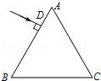

【物理-选修3-5】（15分）
41．（2015•呼伦贝尔一模）关于原子结构及原子核的知识，下列判断正确的是（ ）
A． 每一种原子都有自己的特征谱线
B． 处于n=3的一个氢原子回到基态时一定会辐射三种频率的光子
C． α射线的穿透能力比γ射线弱
D． β衰变中的电子来自原子的内层电子
E． 放射性元素的半衰期与压力、温度无关

42．（2015•呼伦贝尔一模）如图所示，质量为M=2kg的木板静止在光滑的水平地面上，木板AB部分为光滑的四分之一圆弧面，半径为R=0.3m，木板BC部分为水平面，粗糙且足够长．质量为m=1kg的小滑块从A点由静止释放，最终停止在BC面上D点（D点未标注）．若BC面与小滑块之间的动摩擦因数μ=0.2，g=10m/s²，求：
（Ⅰ）小滑块刚滑到B点时的速度大小；
（Ⅱ）BD之间的距离．
